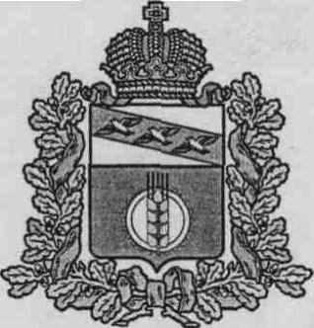

АДМИНИСТРАЦИЯ
КУРЧАТОВСКОГО РАЙОНА КУРСКОЙ ОБЛАСТИ

П О С Т А Н О В Л Е Н И Е

От 02.11.2024г. № 816

О внесении изменений в Постановление Администрации
Курчатовского района Курской области от 18.01.2023г. №24
«О формировании специализированного жилищного
фонда муниципального района «Курчатовский район»
Курской области для однократного предоставления
благоустроенных жилых помещений детям-сиротам
и детям, оставшимся без попечения родителей»

Руководствуясь ст. 43 Федерального закона от 06.10.2003г. № 131-ФЗ «Об общих принципах организации местного самоуправления в Российской Федерации» и принимая во внимание Выписку из Единого государственного реестра недвижимости об основных характеристиках и зарегистрированных правах на объект недвижимости, Администрация Курчатовского района Курской области

ПОСТАНОВЛЯЕТ:

- Пункт 2 Постановления Администрации Курчатовского района Курской области от 18.01.2023г. №24 «О формировании специализированного жилищного фонда муниципального района «Курчатовский район» Курской области для однократного предоставления благоустроенных жилых помещений детям-сиротам и детям, оставшимся без попечения родителей» дополнить п.п. 2.21.-2.25 следующего содержания:
«2.21. помещение, Площадь: 38.3 кв.м. Назначение: Жилое. Наименование: квартира №1. Номер, тип этажа, на котором расположено помещение: Этаж №1. Вид жилого помещения: Квартира. Кадастровый номер 46:12:030701:378, расположенное по адресу: Российская Федерация, Курская область, Курчатовский район, Макаровский сельсовет, деревня Мосолово, д. 13г, квартира 1;
2.22. помещение, Площадь: 38.3 кв.м. Назначение: Жилое. Наименование: квартира №2. Номер, тип этажа, на котором расположено помещение: Этаж №1. Вид жилого помещения: Квартира. Кадастровый номер 46:12:030701:379, расположенное по адресу: Российская Федерация, Курская область, Курчатовский район, Макаровский сельсовет, деревня Мосолово, д. 13г, квартира 2;
2.23. помещение, Площадь: 38.3 кв.м. Назначение: Жилое. Наименование: квартира №3. Номер, тип этажа, на котором расположено помещение: Этаж №1. Вид жилого помещения: Квартира. Кадастровый номер 46:12:030701:380, расположенное по адресу: Российская Федерация, Курская область, Курчатовский район, Макаровский сельсовет, деревня Мосолово, д. 13г, квартира 3;
2.24. помещение, Площадь: 38.3 кв.м. Назначение: Жилое. Наименование: квартира №4. Номер, тип этажа, на котором расположено помещение: Этаж №1. Вид жилого помещения: Квартира. Кадастровый номер 46:12:030701:381, расположенное по адресу: Российская Федерация, Курская область, Курчатовский район, Макаровский сельсовет, деревня Мосолово, д. 13г, квартира 4;
2. Постановление вступает в силу со дня подписания и подлежит официальному опубликованию в сети интернет.

Глава района А.В.Ярыгин

